[**DBeaver Community**](https://dbeaver.io/)安装

这个数据库连接工具采用的是eclipse的界面模式，也是java版的，当成插件集成在eclipse中的话可以更好的管理工程中的sql，而且可以把相应的建表语句和常用语句都在工程中保存下来，节省整理的时间。

Navicat现在激活不了了，所以换了这个免费好用的，然后发现确实好用啊。

下载地址

<https://dbeaver.io/download/>

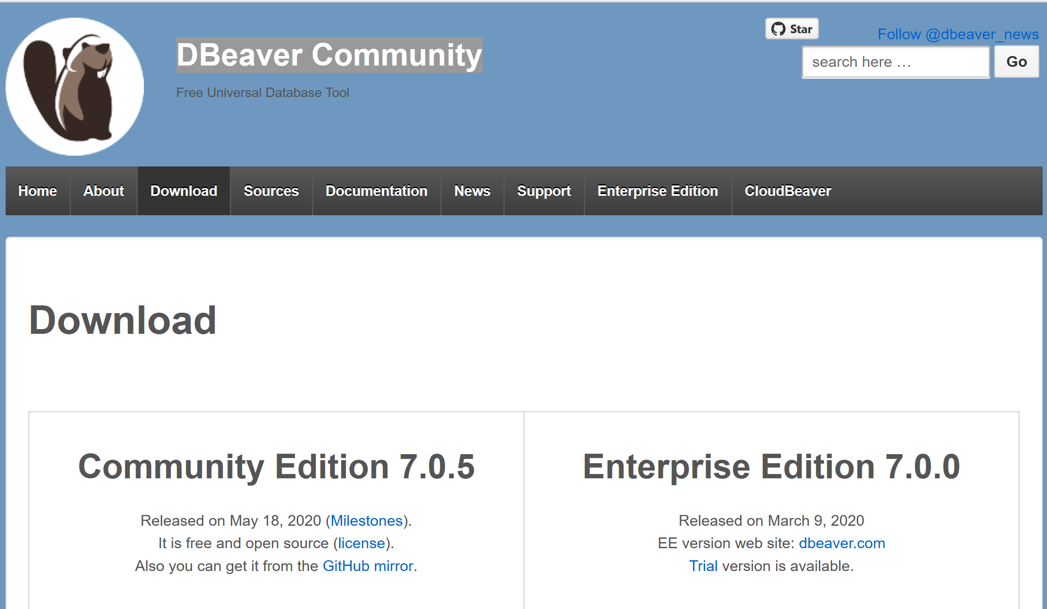

选择windows版

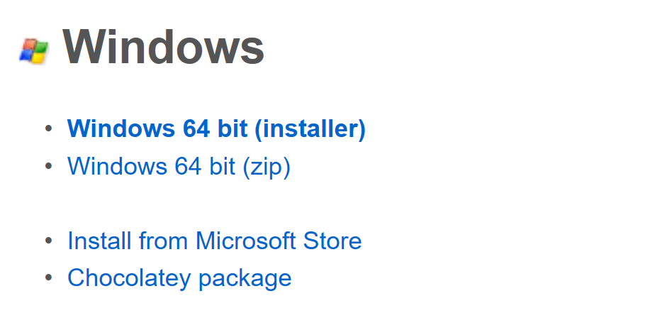

或者eclipse插件

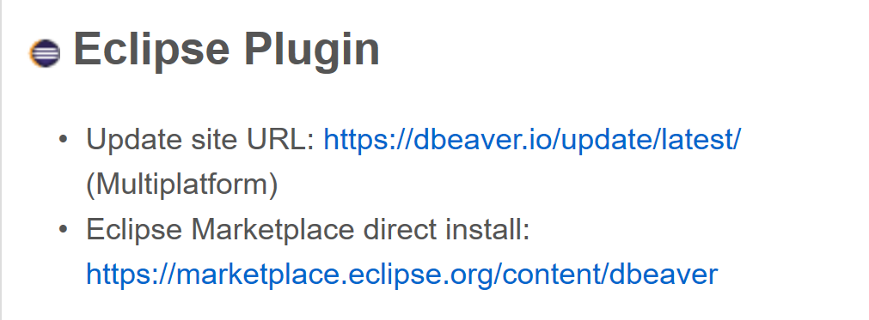

Dbeaver可以直接在eclipse商店中搜索下载

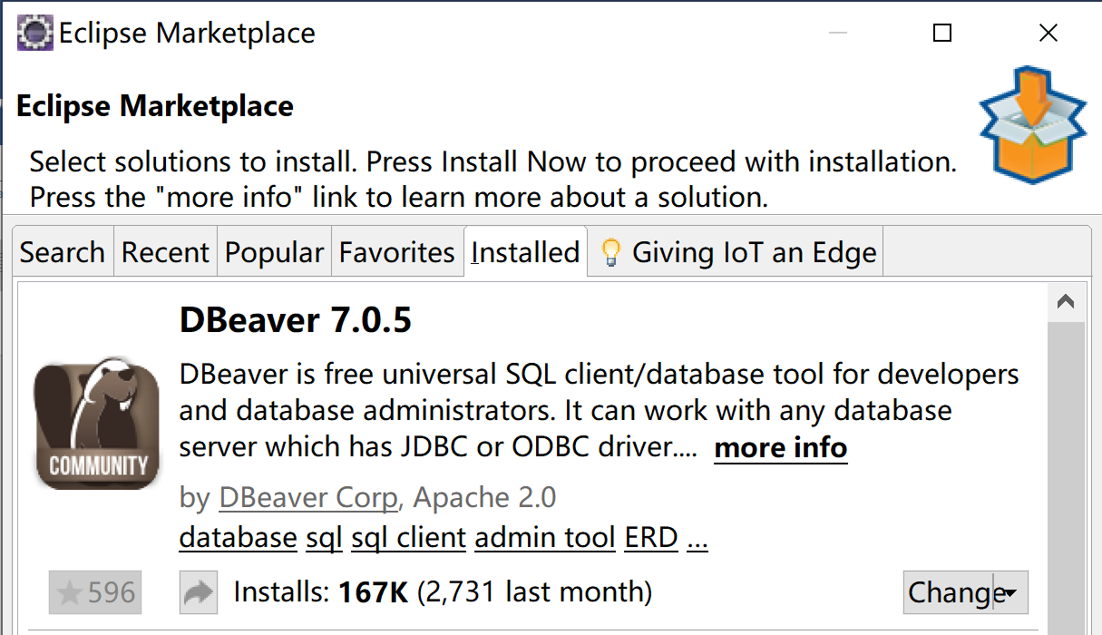

插件安装完成后重启eclipse可以看到多出来的选项卡

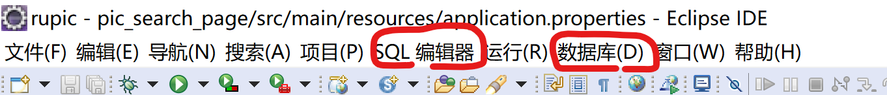

在数据库选项卡创建新的连接连接数据库

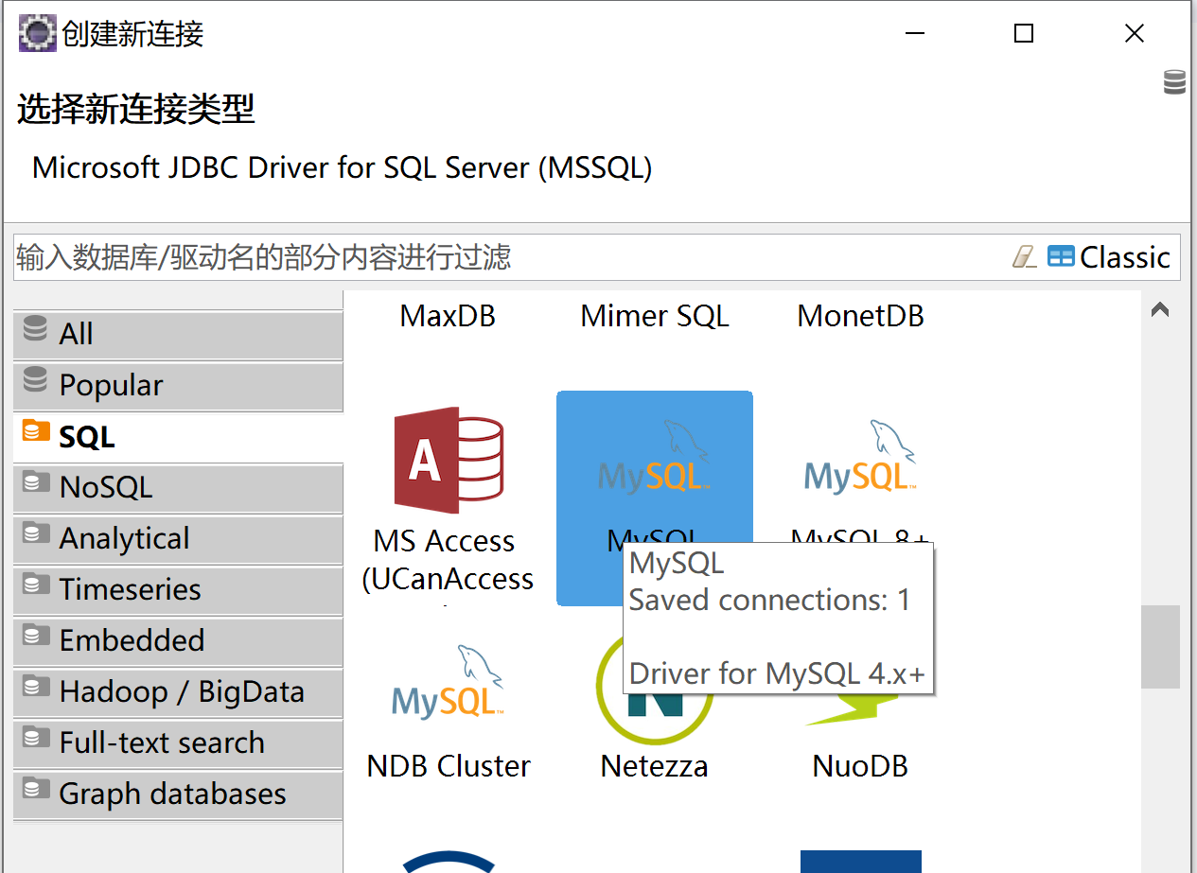

新建常用的mysql数据库连接

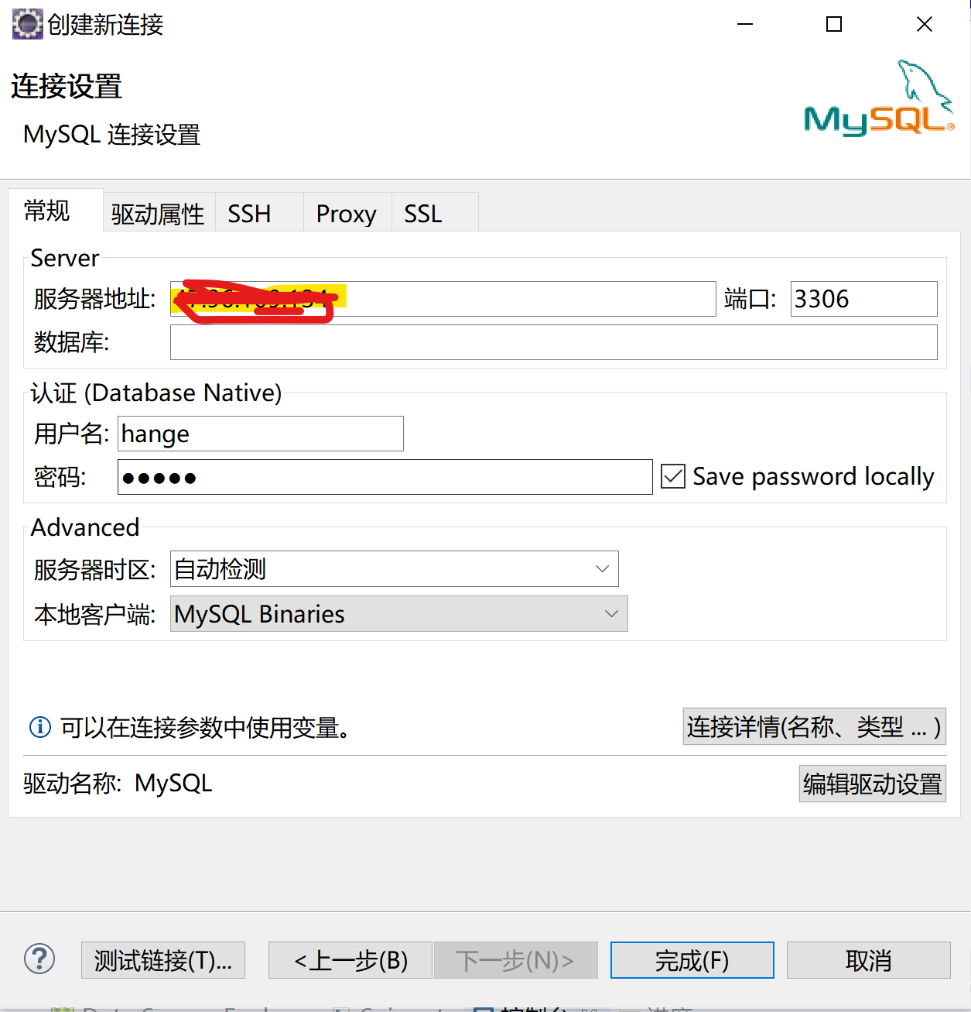

新建个sql文件，采用相应的方式打开

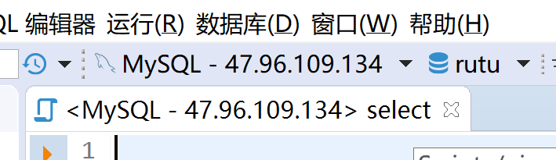

后面的操作就很简单了，执行语句就可以了

